高等数学试题
一、单项选择题（本大题共5小题，每小题2分，共10分）
1．设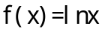，且函数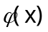的反函数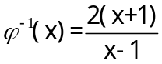，则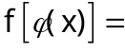（ ）
2．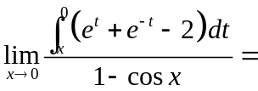（ ）
A．0 B．1 C．-1 D．
3．设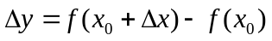且函数在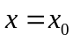处可导，则必有（ ）
4．设函数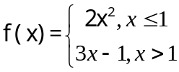，则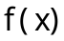在点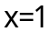处（ ）
A.不连续 B.连续但左、右导数不存在 C.连续但不可导 D. 可导
5．设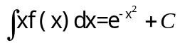，则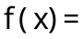（ ）
二、填空题（本大题共10小题，每空3分，共30分）
请在每小题的空格中填上正确答案。错填、不填均无分。
6.设函数f(x)在区间[0，1]上有定义，则函数f(x+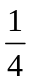)+f(x-)的定义域是__________.
7．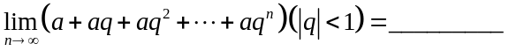
8．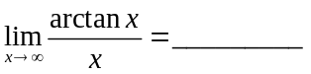
9.已知某产品产量为g时，总成本是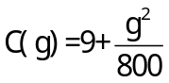，则生产100件产品时的边际成本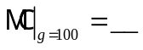
10.函数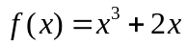在区间[0，1]上满足拉格朗日中值定理的点ξ是_________.
11.函数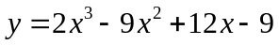的单调减少区间是___________.
12.微分方程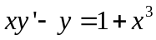的通解是___________.
13.设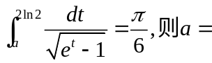___________.
14.设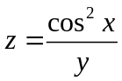则dz= _______.
15.设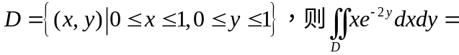_____________.
三、计算题（一）（本大题共5小题，每小题5分，共25分）
16.设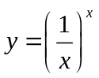，求dy.
17.求极限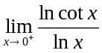
18.求不定积分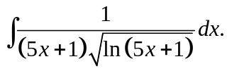
19.计算定积分I=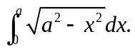
20.设方程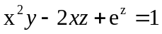确定隐函数z=z(x,y)，求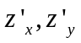。
四、计算题（二）（本大题共3小题，每小题7分，共21分）
21．要做一个容积为v的圆柱形容器，问此圆柱形的底面半径r和高h分别为多少时，所用材料最省？
22.计算定积分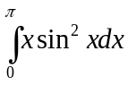
23.将二次积分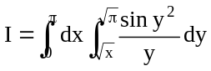化为先对x积分的二次积分并计算其值。
五、应用题（本题9分）
24.已知曲线，求
（1）曲线上当x=1时的切线方程；
（2）求曲线与此切线及x轴所围成的平面图形的面积，以及其绕x轴旋转而成的旋转体的体积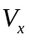.
六、证明题（本题5分）
25．证明：当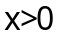时，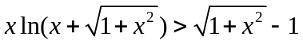

参考答案

一、单项选择题（本大题共5小题，每小题2分，共10分）
1．答案：B
2．答案：A
3．答案：A
4．答案：C
5．答案：D

二、填空题（本大题共10小题，每空3分，共30分）

6．答案：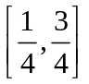
7．答案：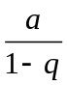
8．答案：0
9．答案：
10．答案：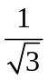
11．答案：（1，2）
12．答案：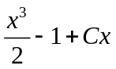
13．答案：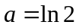
14．答案：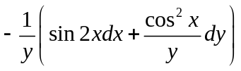
15．答案：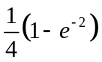

三、计算题（一）（本大题共5小题，每小题5分，共25分）

16. 答案：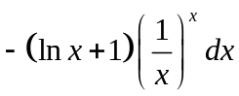
17．答案：-1
18．答案：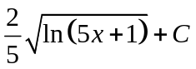
19. 答案：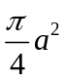
20. 答案：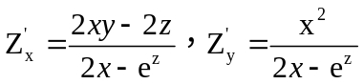

四、计算题（二）（本大题共3小题，每小题7分，共21分）

21．答案：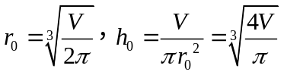
22．答案：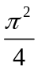
23. 答案：1
五、应用题（本题9分）
24. 答案：（1）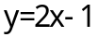（2）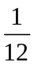，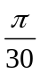
（2） 所求面积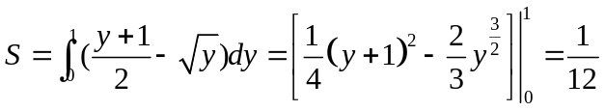
所求体积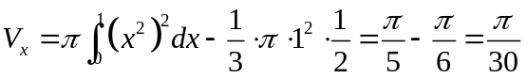

六、证明题（本题5分）
25．证明：
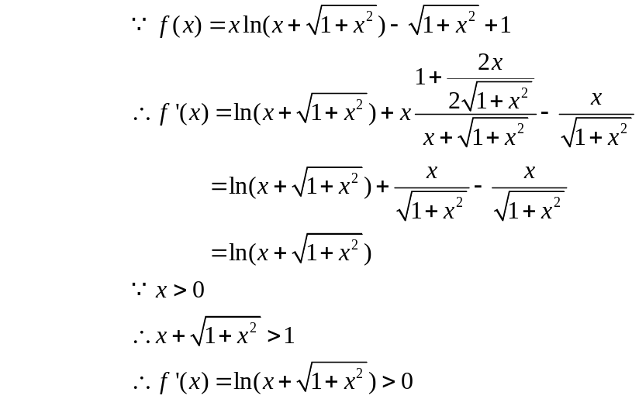
故当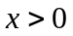时单调递增，则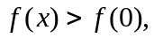即

